2022 개정 교육과정 중학교 과학 — 교과서 탐구 분석
중학교 1학년 화학 영역 · 비상교육 / 미래엔 탐구 비교 [형식 확인용 시안 v2]
분석 범위 | 중1 화학 영역: Ⅳ. 물질의 상태 변화 [9과04-01~04] / Ⅵ. 기체의 성질 [9과06-01~03]  이번 시안: Ⅳ 단원 원문·내용 요소 전체 + [9과04-02] 탐구 1세트를 끝까지 작성하여 형식 확인
단원별 구성 | ① 원문 페이지: 성취기준 · 탐구 활동 · (가) 성취기준 해설 · (나) 성취기준 적용 시 고려 사항 — 교육과정 원문 컷아웃  ② 내용 요소 페이지: 1. 원문 상 내용 요소 → 2. 내용 요소의 정의 → 3. 내용 요소의 학습 위계 (교과서 흐름 순)  ③ 탐구 비교: 비상·미래엔 탐구 컷아웃 나란히 + 기초·통합 탐구 요소 + 성취기준 연결 + 학습 내용 제시의 타당성  ④ 탐구 지도: 탐구 절차상 주의할 점 · 유용한 발문 · 실험 체크리스트 · 탐구 목적과 마무리 질문  ⑤ 개념 비교: 예상 오개념 · 탐구 결과 핵심 개념(비상/미래엔 컷아웃) · 올바른 개념 설명 흐름
표기 범례 | 검정 = 교육과정·교과서 원문 및 분석  파랑 = 예시 답·올바른 설명 / 빨강 = 오개념·주의·교과서 간 차이  ▣ 회색 = 파일 미수신으로 비워 둔 자리
자료 | 교육과정: 2022 개정 과학과 교육과정(중학교 1~3학년) — 김지현 화학교육론 교재 수록본 컷아웃  교과서: 비상교육 중학 과학1 교사용 교과서 Ⅳ-2, Ⅳ-3 / 미래엔 과학1 교사용 교과서 Ⅳ  ▣ 미수신: 비상 Ⅳ-1(4-1), Ⅵ(6-1, 6-2) / 미래엔 Ⅵ 기체의 성질
탐구 요소  기준 | 기초 탐구 과정: 관찰 · 분류 · 측정 · 예상 · 추리 · 의사소통  통합 탐구 과정: 문제 인식 · 가설 설정 · 변인 통제 · 자료 변환 · 자료 해석 · 결론 도출 · 일반화  ※ 교과서가 과정 앞에 붙인 표지(관찰·추론·결론 도출 등)와 2022 ‘탐구 기능’ 표기를 함께 적음

중1 | Ⅳ. 물질의 상태 변화 | (4) 물질의 상태 변화 | [9과04-01] ~ [9과04-04]
① 2022 개정 교육과정 원문
성취기준 | 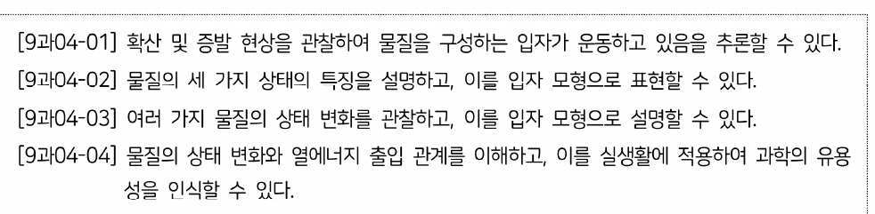
탐구 활동 | 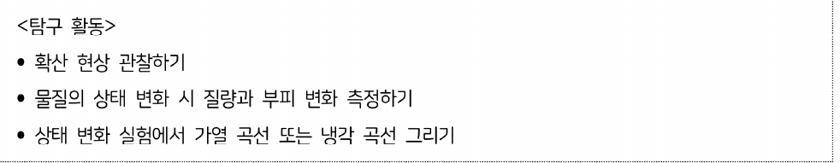
(가)  성취기준  해설 | 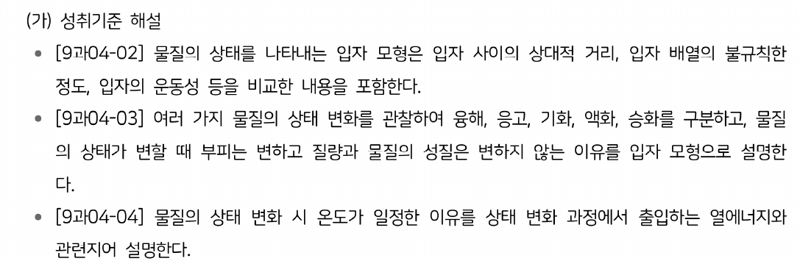
(나)  성취기준  적용 시  고려 사항 | 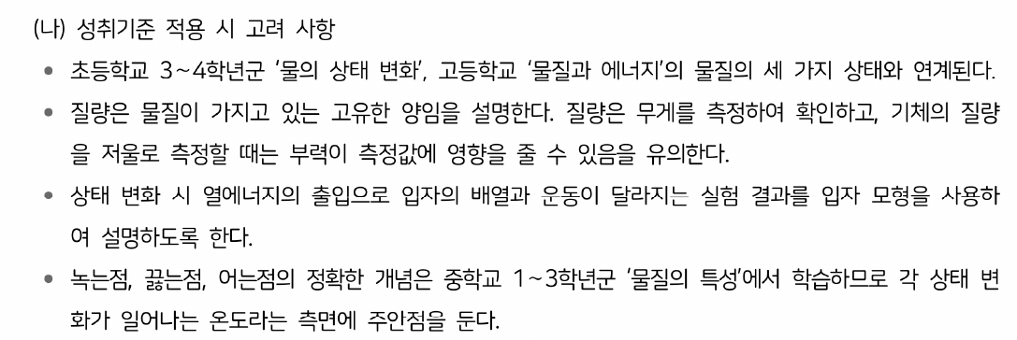
원문 읽기 포인트
핵심 동사 | 04-01 관찰하여 ‘추론’ / 04-02 ‘설명’ + 입자 모형으로 ‘표현’ / 04-03 ‘관찰’ + 입자 모형으로 ‘설명’ / 04-04 ‘이해’ + 실생활에 ‘적용’  → 현상(관찰) → 입자 수준 해석(추론·표현·설명) → 적용의 순서가 단원 전체에 반복됨
수준 제한 | • 입자 모형 비교 요소는 ‘입자 사이의 상대적 거리 · 입자 배열의 불규칙한 정도 · 입자의 운동성’ 세 가지 (해설 04-02)  • 녹는점·끓는점·어는점의 정확한 개념은 ‘물질의 특성’으로 미룸 → 이 단원은 ‘상태 변화가 일어나는 온도’ 수준 (나)  • 질량 = 물질의 고유한 양, 기체 질량을 저울로 잴 때 부력 영향 유의 (나)
탐구 활동  ↔ 성취기준 | • 확산 현상 관찰하기 → 04-01  • 상태 변화 시 질량과 부피 변화 측정하기 → 04-03  • 가열 곡선 또는 냉각 곡선 그리기 → 04-04  ※ 04-02에는 원문 <탐구 활동>이 없음 → 교과서마다 구성 방식이 달라지는 지점 (③에서 비교)

중1 | Ⅳ. 물질의 상태 변화 | (4) 물질의 상태 변화 | 내용 요소 정리
② 내용 요소 정리 (교과서 흐름 순)
성취기준 | 1. 원문 상 내용 요소 | 2. 내용 요소의 정의 (중1 수준) | 교과서 제시 위치 (비상 / 미래엔)
04-01 | 확산 | 물질을 구성하는 입자가 스스로 운동하여 다른 물질 속으로 퍼져 나가는 현상 | ▣ 비상 Ⅳ-1 (파일 미수신)  미래엔: 1-1 입자의 운동
04-01 | 증발 | 액체 표면에서 입자가 스스로 운동하여 기체 상태로 떨어져 나가는 현상 (끓는 온도보다 낮아도 일어남) | ▣ 비상 Ⅳ-1 (파일 미수신)  미래엔: 1-1 입자의 운동
04-01 | 입자의 운동 | 확산·증발이 ‘외부에서 힘을 주지 않아도’ 일어난다는 증거로부터 입자가 끊임없이 운동함을 추론 | ▣ 비상 Ⅳ-1 (파일 미수신)  미래엔: 1-1 입자의 운동
04-02 | 물질의 세 가지 상태 | 고체: 모양·부피 일정 / 액체: 모양 변함, 부피 일정 / 기체: 모양·부피 모두 변함, 압축됨 | 비상: 비상 Ⅳ-2-01 세 가지 상태  미래엔: 1-2 물질의 상태
04-02 | 입자 모형 | 눈에 보이지 않는 입자를 약속된 그림·물체로 나타낸 것. 설명을 위한 도구이며 한계가 있음 | 비상: 비상 Ⅳ-2-01 세 가지 상태  미래엔: 1-2 물질의 상태
04-02 | 입자 배열의 3요소 | 입자 사이의 상대적 거리 · 입자 배열의 불규칙한 정도 · 입자의 운동성 (해설 명시 요소) | 비상: 비상 Ⅳ-2-01 세 가지 상태  미래엔: 1-2 물질의 상태
04-03 | 상태 변화의 종류 | 융해(고→액), 응고(액→고), 기화(액→기), 액화(기→액), 승화(고→기, 기→고) | 비상: 비상 Ⅳ-2-02 상태 변화  미래엔: 1-3 물질의 상태 변화
04-03 | 상태 변화와 부피·질량·성질 | 상태가 변하면 입자 배열이 달라져 부피는 변하지만, 입자의 종류와 수는 그대로이므로 질량과 성질은 변하지 않음 | 비상: 비상 Ⅳ-2-03 상태 변화와 입자 배열의 변화  미래엔: 1-4 상태 변화와 입자 배열의 변화
04-04 | 상태 변화와 열에너지 | 열에너지를 흡수: 융해·기화·승화(고→기) / 방출: 응고·액화·승화(기→고) | 비상: 비상 Ⅳ-3-01 냉각 → 3-02 가열  미래엔: 2-1 흡수 → 2-2 방출
04-04 | 가열·냉각 곡선 | 상태 변화가 일어나는 동안 출입한 열에너지가 입자 배열을 바꾸는 데 쓰이므로 온도가 일정하게 유지됨 | 비상: 비상 Ⅳ-3-01 냉각 → 3-02 가열  미래엔: 2-1 흡수 → 2-2 방출
04-04 | 실생활 적용 | 열에너지 흡수·방출을 이용한 냉방·보온·식품 보존 등 사례에서 과학의 유용성 인식 | 비상: 비상 Ⅳ-3-03 열에너지 출입 이용  미래엔: 2-3 상태 변화와 열에너지의 이용
③ 내용 요소의 학습 위계
이전 학습 | • 초 3~4 ‘물의 상태 변화’: 물이 얼음·수증기로 변하는 현상, 증발·끓음 관찰 (현상 수준, 입자 개념 없음)  • 초 3~4 ‘물체와 물질’: 고체·액체·기체 구분 (미래엔이 연계 단원으로 명시)
단원 내  학습 순서 | 입자의 운동(04-01) → 상태별 입자 배열(04-02) → 상태 변화와 입자 배열 변화(04-03) → 열에너지 출입(04-04)  순서의 까닭: ‘입자가 운동한다’가 먼저 확립되어야 ‘운동성’을 기준으로 세 상태를 구분할 수 있고, 세 상태의 배열 차이가 있어야 상태 변화를 ‘배열의 변화’로, 다시 그 변화를 일으키는 원인을 ‘열에너지 출입’으로 설명할 수 있음
교과서 간  위계 차이 | • 04-04: 비상은 냉각 곡선(방출) → 가열 곡선(흡수), 미래엔은 흡수(가열) → 방출(냉각) 순서  비상: 원문 탐구 활동의 ‘냉각 곡선’을 먼저 다루어 로르산 등 녹는 온도가 낮은 물질로 안전하게 실험  미래엔: 초등에서 익숙한 ‘가열해서 녹이고 끓이는’ 경험 → 열에너지 흡수를 먼저 이해한 뒤 방출로 대칭 확장  • 04-02: 비상은 관찰 탐구 → 모형, 미래엔은 본문 설명(모형 제시) → 해 보기 (③ 탐구 비교 참고)
이후 학습 | • 중학교 ‘물질의 특성’: 녹는점·끓는점·어는점의 정확한 개념  • 중1 Ⅵ ‘기체의 성질’: 기체 입자의 운동으로 압력·부피 해석  • 고등학교 ‘물질과 에너지’: 물질의 세 가지 상태

중1 | Ⅳ. 물질의 상태 변화 | [9과04-02] 물질의 세 가지 상태 | ③ 탐구 비교
③ 탐구 비교 — 물질의 세 가지 상태의 특징과 입자 모형
구분 | 비상교육 | 미래엔
탐구명 | [탐구] 물질의 세 가지 상태의 특징 알아보기  [해 보기] 물질의 세 가지 상태의 특징을 입자 모형으로 표현하기 | [본문] 물질의 세 가지 상태의 특징과 입자 배열 (그림 Ⅳ-4)  [해 보기] 물질의 상태를 입자 모형으로 표현하기  ※ 관찰·실험 탐구 없음
탐구  컷아웃  (1) | 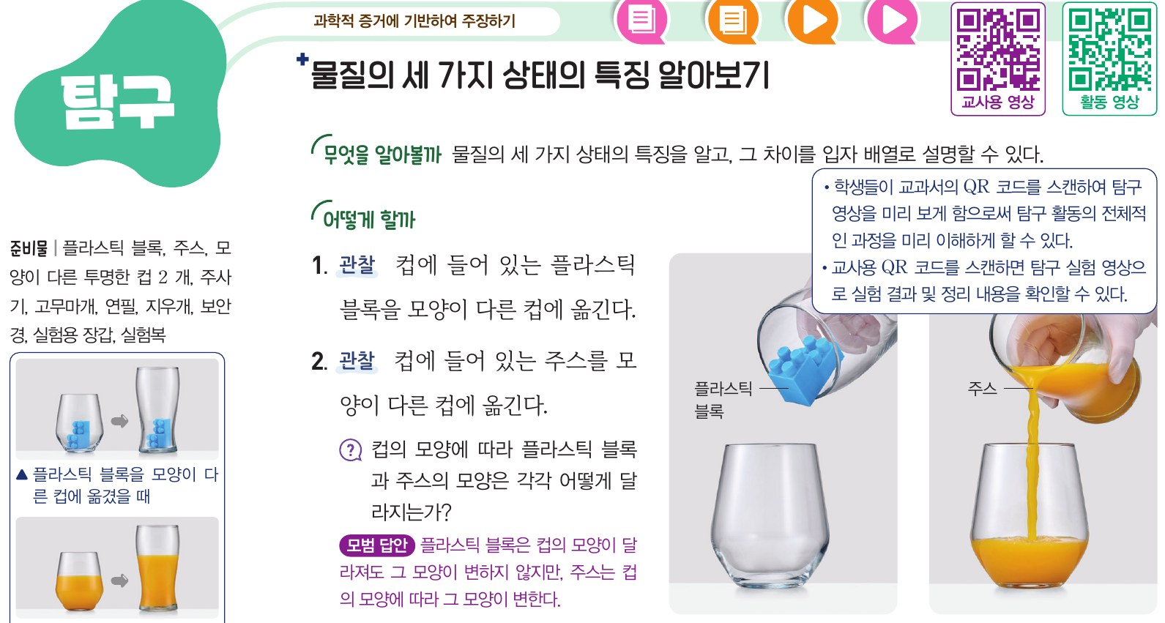  비상 p.122 탐구 과정 1~2 | 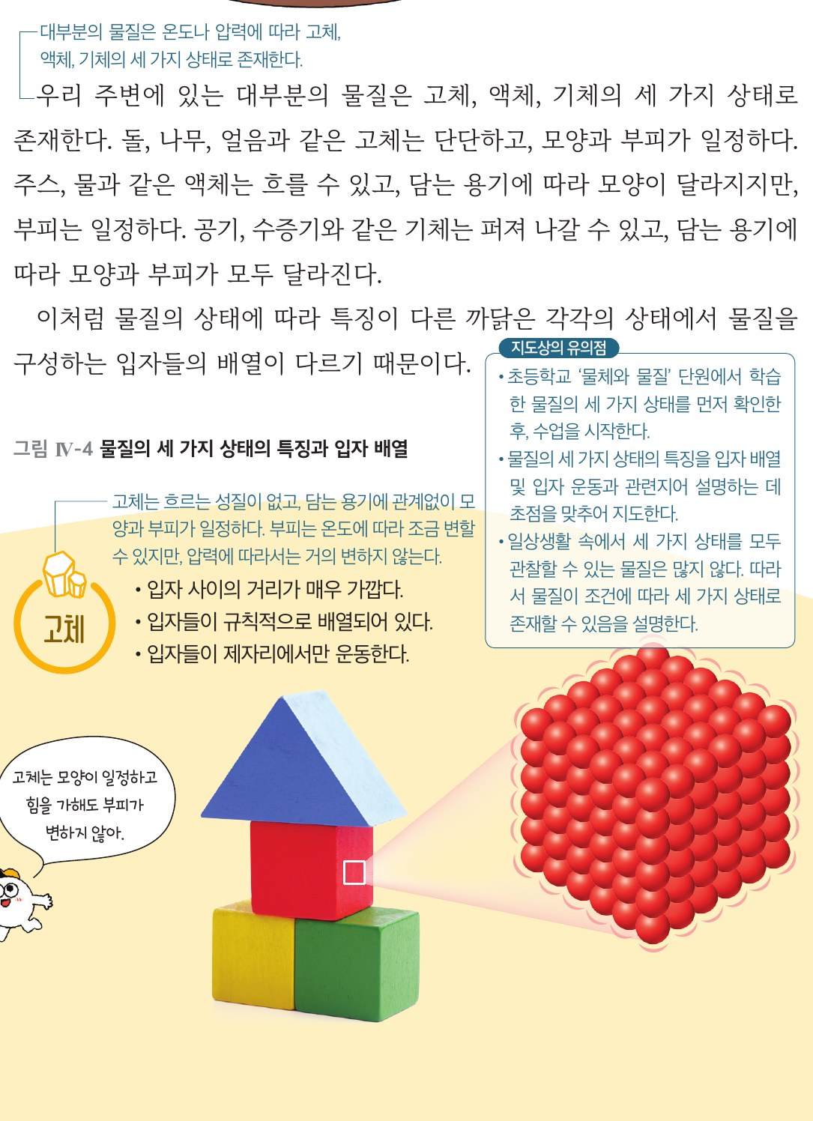  미래엔 p.120 본문 · 고체
탐구  컷아웃  (2) | 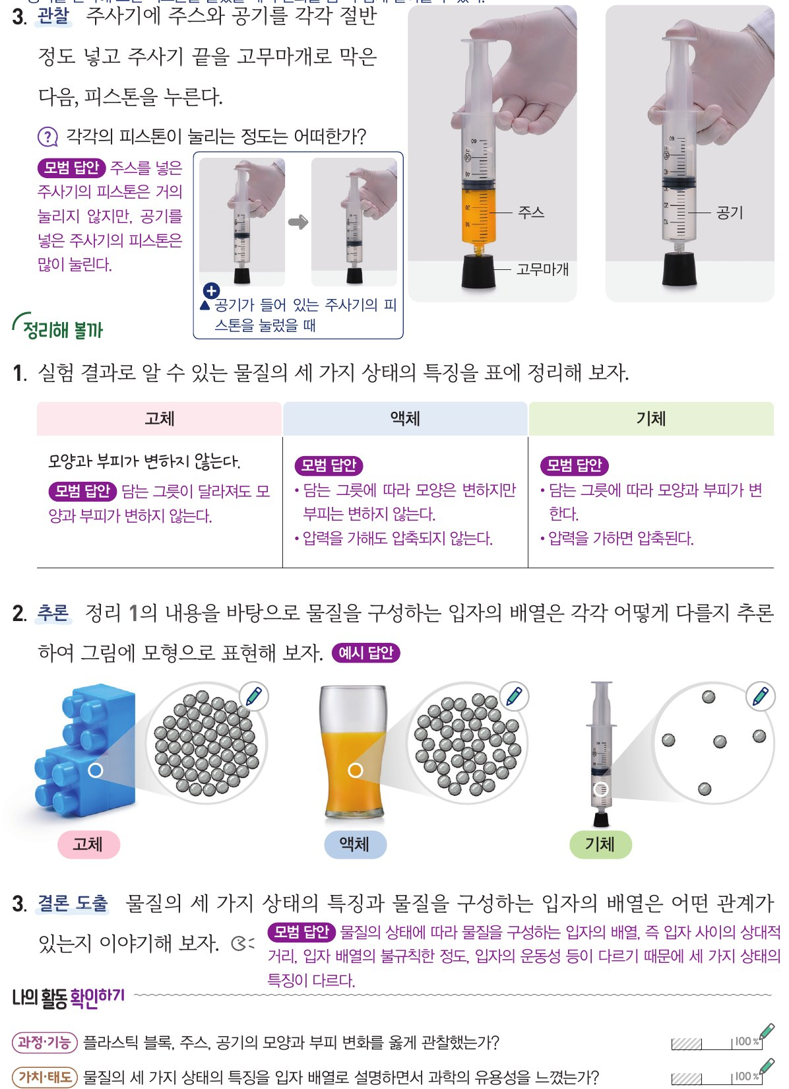  비상 p.123 과정 3 · 정리해 볼까 | 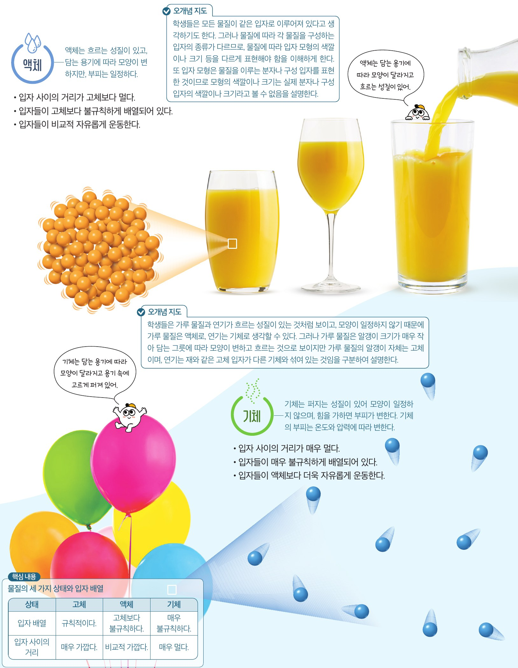  미래엔 p.121 액체·기체 · 핵심 내용 표

중1 | Ⅳ. 물질의 상태 변화 | [9과04-02] 물질의 세 가지 상태 | ③ 탐구 비교 (계속)
구분 | 비상교육 | 미래엔
해 보기  컷아웃 | 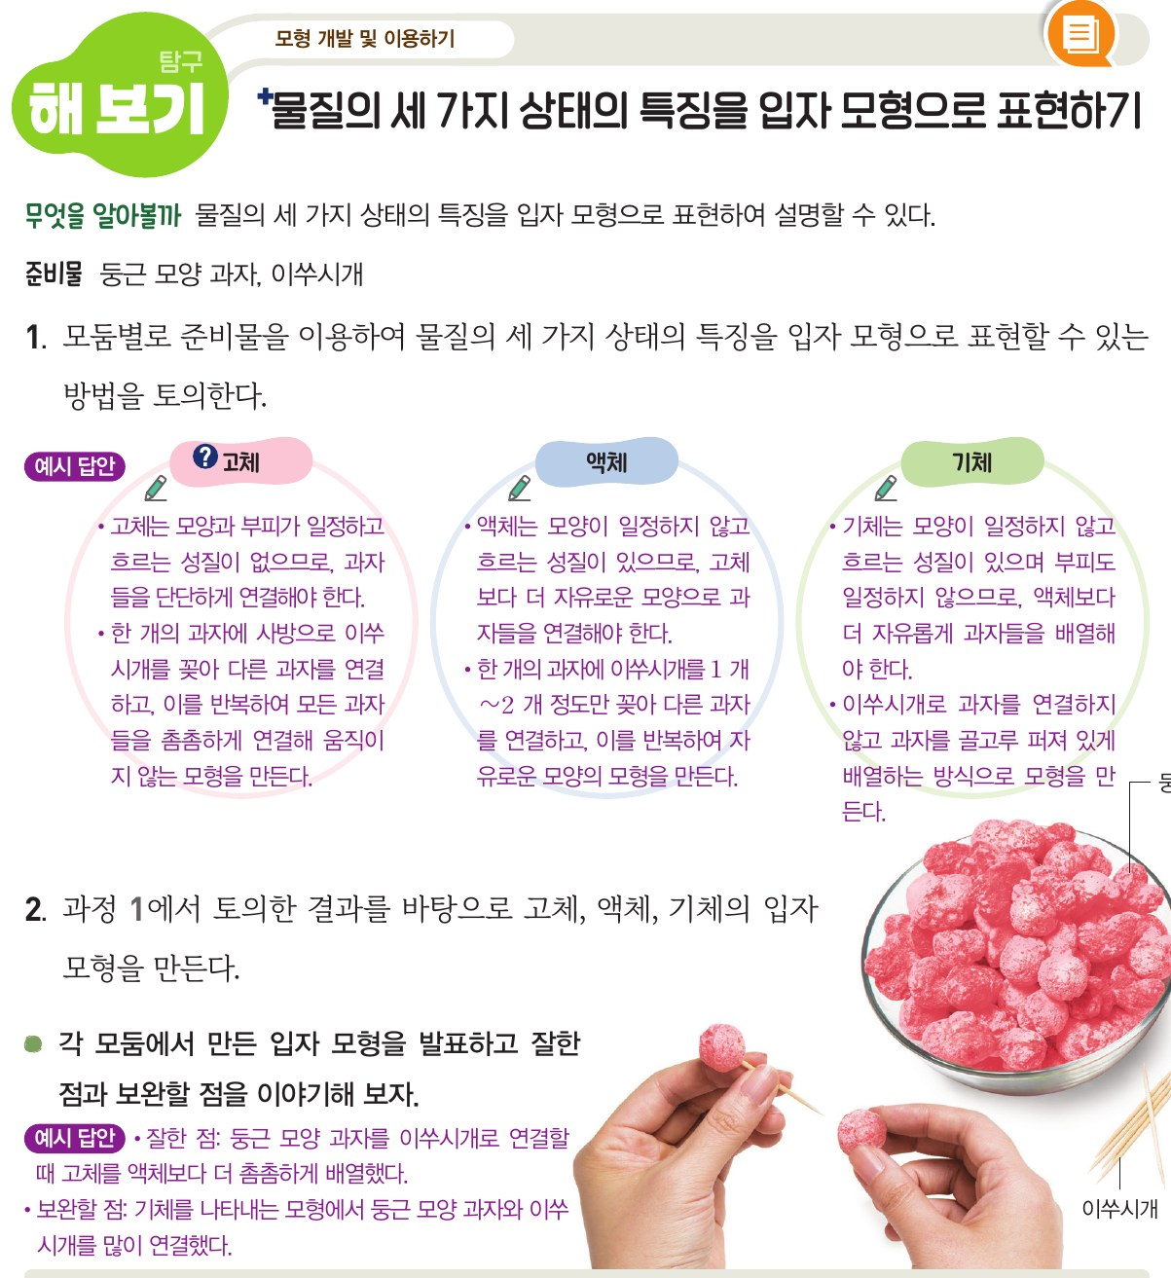  비상 p.125 해 보기 (둥근 과자 + 이쑤시개) | 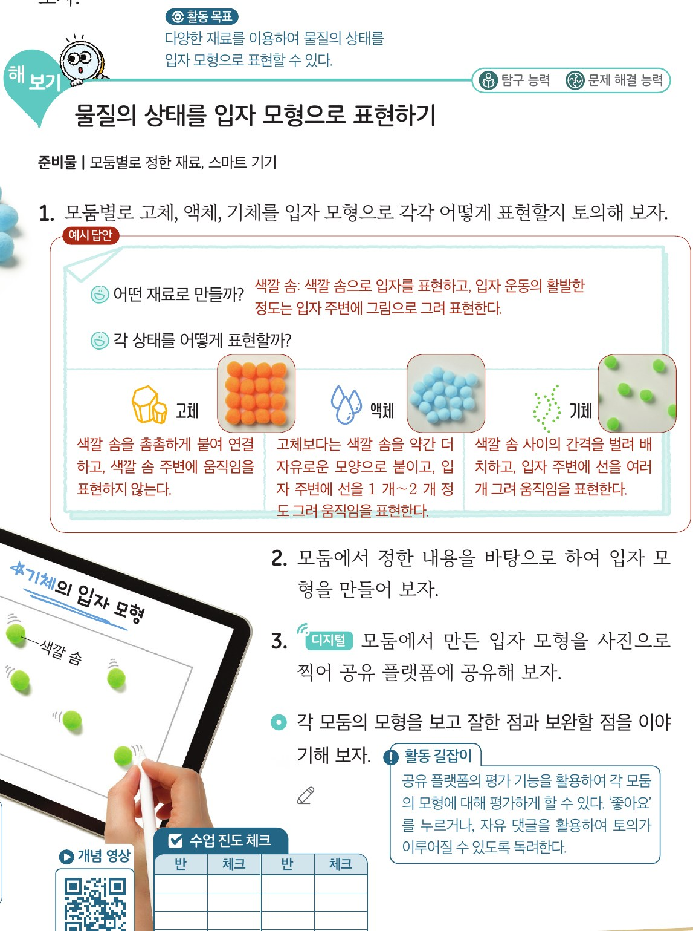  미래엔 p.122 해 보기 (색깔 솜 + 스마트 기기)
활동 목표 | 탐구: 물질의 세 가지 상태의 특징을 알고, 그 차이를 입자 배열로 설명할 수 있다.  해 보기: 물질의 세 가지 상태의 특징을 입자 모형으로 표현하여 설명할 수 있다. | 해 보기: 다양한 재료를 이용하여 물질의 상태를 입자 모형으로 표현할 수 있다.
준비물 | 탐구: 플라스틱 블록, 주스, 모양이 다른 투명한 컵 2개, 주사기, 고무마개, 연필, 지우개, 보안경, 실험용 장갑, 실험복  해 보기: 둥근 모양 과자, 이쑤시개 | 해 보기: 모둠별로 정한 재료(예: 색깔 솜), 스마트 기기
교과서  탐구 기능 | 탐구: 과학적 증거에 기반하여 주장하기  해 보기: 모형 개발 및 이용하기 | 해 보기: 탐구 능력 · 문제 해결 능력  내용 요소 [과정·기능] 모형을 이용하여 설명하기
기초 탐구  요소 | • 관찰: 블록·주스를 다른 컵에 옮길 때 모양 변화, 주스·공기 주사기 압축 정도 (과정 1~3에 ‘관찰’ 표지)  • 분류: 관찰 결과를 고체·액체·기체 특징 표로 정리 (정리 1)  • 추리: 특징 차이로부터 입자 배열을 추론하여 그리기 (정리 2 ‘추론’ 표지)  • 의사소통: 모형 표현·발표, 잘한 점·보완할 점 (해 보기) | • 관찰: 없음 (본문 사진·그림으로 특징 제시)  • 분류: 스스로 확인하기 3 — 교실 물질을 세 상태로 구분  • 추리: 약함 — 입자 배열은 본문에서 먼저 제시됨  • 의사소통: 모형 사진을 공유 플랫폼에 올리고 ‘좋아요’·댓글로 상호 평가 (디지털)
통합 탐구  요소 | • 자료 해석: 세 상태 관찰 결과 비교 (정리 1 표)  • 결론 도출: ‘입자 사이의 상대적 거리, 배열의 불규칙한 정도, 운동성 차이 때문’ (정리 3 ‘결론 도출’ 표지)  • 변인 통제는 명시 없음 → 주스·공기 주사기를 ‘같은 부피·같은 힘’으로 누르게 해야 압축성 비교가 공정함 | • 자료 변환: 입자 배열 특징 → 모형(재료 선택·표현 방법 결정)  • 결론 도출·일반화: 핵심 내용 표(입자 배열·입자 사이 거리)  • 증거(관찰 자료)에서 결론으로 가는 과정이 없음 → 모형 = 정답 확인 활동이 되기 쉬움

중1 | Ⅳ. 물질의 상태 변화 | [9과04-02] 물질의 세 가지 상태 | ③ 탐구 비교 (성취기준 연결)
구분 | 비상교육 | 미래엔
학습 흐름  비교 | 도입 질문(자판기 음료) → 탐구 관찰 1~3 → 정리 1 표(특징) → 정리 2 추론(입자 배열 그리기) → 정리 3 결론 도출 → 본문 그림 4-5(모형 정리) → 해 보기(입체 모형·발표)  → 귀납형: 현상 → 증거 → 모형 | 도입 질문(얼음과 주스) → 본문 설명(그림 Ⅳ-4, 상태별 거리·배열·운동) → 핵심 내용 표 → 해 보기(재료 토의 → 모형 제작 → 공유 플랫폼 → 상호 평가) → 스스로 확인하기  → 설명형: 모형 제시 → 모형 재구성
성취기준  연결 | • ‘세 가지 상태의 특징을 설명’ ✔ 관찰 탐구로 학생이 직접 특징 도출  • ‘입자 모형으로 표현’ ✔ 정리 2(그리기) + 해 보기(입체 모형) 2회  • 해설 3요소: 결론 문장에 거리·불규칙 정도·운동성이 모두 들어감 ✔ | • ‘특징을 설명’ △ 본문 진술로 제시, 학생 활동은 스스로 확인하기 수준  • ‘입자 모형으로 표현’ ✔ 해 보기에서 운동성까지 선(움직임 표시)으로 표현하도록 예시 답안 제시  • 해설 3요소 ✔ 본문 각 상태마다 거리·배열·운동 3줄 정리
학습 내용  제시의  타당성 | • 거시적 특징(모양·부피·압축성)을 먼저 관찰 → 입자 배열 추론 → 모형 표현으로 ‘현상 → 입자’ 순서가 성취기준 동사(설명 → 표현)와 일치하여 타당  • 공기 주사기 압축은 ‘기체 입자 사이 거리가 멀다’는 결론의 직접 증거가 되어 추론의 근거가 분명  • 정리 2 그림은 입자를 정지 상태로 그림 → 운동성은 본문 그림 4-5와 과자 모형으로도 표현되지 않음. 모형의 한계(지도서 유의점 1)를 함께 다뤄야 함 | • 본문에서 세 상태를 같은 틀(거리·배열·운동 3줄 + 핵심 내용 표)로 제시하여 비교가 쉽고 해설 요소가 빠짐없음  • 해 보기에서 운동성까지 표현하도록 안내한 점은 비상보다 해설 요소 충족도가 높음  • 학생이 특징을 스스로 발견하는 과정이 없어 ‘설명할 수 있다’가 암기형이 되기 쉬움 → 도입의 ‘얼음과 주스’ 상황을 간단한 관찰 활동으로 확장하는 보완이 필요

중1 | Ⅳ. 물질의 상태 변화 | [9과04-02] 물질의 세 가지 상태 | ④ 탐구 지도
④ 탐구 지도 — 절차상 주의점 · 발문 · 체크리스트
구분 | 비상교육 | 미래엔
탐구 절차상  주의할 점 | [준비물] 유리컵은 깨질 수 있으므로 플라스틱 컵 사용  [안전] 주스를 흘리지 않기, 공기 주사기 피스톤을 무리하게 세게 누르지 않기  [결과] 피스톤을 누르기만 하지 말고 ‘눌렀다가 떼기’를 반복해야 변화가 잘 보임  [해 보기] 이쑤시개에 찔리지 않게 주의, 과자 양은 모둠별로 적당히 나눠 주어 발표·평가까지 한 시간에 마치게 함  [해 보기] 결합 개념은 도입하지 않음 (이쑤시개 = 입자 사이 ‘결합’으로 오해하지 않게) | [해 보기] 활동 전 모형으로 표현했을 때의 장점을 설명하고, 모형이 물질의 상태를 완벽하게 구현할 수 없음을 강조  [해 보기] 거리·배열·운동성 세 가지를 모두 나타낼 수 있도록 표현 방법을 먼저 토의  [해 보기] 모형 만들기가 어려우면 학생들이 직접 몸으로 입자 배열을 표현하는 활동으로 대체 가능  [디지털] 공유 플랫폼의 평가 기능(좋아요·댓글)으로 모둠 간 상호 평가
공통 주의 | • 모양·부피 ‘변화’를 말할 때 기준(담는 그릇을 바꿀 때 / 힘을 가할 때)을 분명히 할 것  • 입자 모형은 실제 입자의 색·크기가 아니라 약속임을 지도 (두 교과서 오개념 지도 공통)  • 액체와 고체의 입자 사이 거리는 ‘비교적 가깝다’와 ‘매우 가깝다’ 정도 차이임 — 액체 입자를 기체처럼 멀리 그리지 않게
유용한 발문 | [도입]  Q. 컵 안의 물질 중 고체, 액체, 기체 상태의 물질은 각각 무엇일까?  [전개]  Q. 컵의 모양에 따라 블록과 주스의 모양은 각각 어떻게 달라지는가?  Q. 주스는 모양이 바뀌었는데 부피도 바뀌었을까? 어떻게 확인할까?  Q. 같은 힘으로 눌렀을 때 주스와 공기 주사기는 왜 다르게 눌릴까?  [정리]  Q. 블록 속 입자는 왜 모양을 유지할까? 입자 배열을 그려 설명해 보자.  Q. 과자 모형에서 ‘움직임’은 어떻게 나타낼 수 있을까? | [도입]  Q. 얼음과 주스의 특징이 다른 까닭은 무엇일까?  [전개]  Q. 고체·액체·기체의 입자 사이 거리, 배열, 운동을 비교하면?  Q. 가루 물질은 흐르는데 왜 액체가 아닐까?  Q. 색깔 솜으로 ‘운동’을 표현하려면 어떻게 할까?  [정리]  Q. 다른 모둠 모형의 잘한 점과 보완할 점은?  Q. 우리가 만든 모형으로 설명할 수 없는 것은 무엇일까?
탐구 실험  체크리스트 | ☐ 플라스틱 컵·주사기·고무마개 준비, 보안경·장갑 착용  ☐ 블록·주스를 모양이 다른 컵에 옮기며 모양 변화 기록  ☐ 주스·공기 주사기를 같은 부피로 맞추고 같은 힘으로 누름  ☐ 눌렀다 떼기를 반복하여 피스톤 움직임 비교  ☐ 세 상태 특징 표 완성 (모양 / 부피 / 압축)  ☐ 입자 배열 그림에 거리·불규칙 정도·운동성 반영  ☐ 과자 모형 발표 후 잘한 점·보완할 점 기록 | ☐ 모둠별 재료와 표현 방법(거리·배열·운동) 토의 결과 기록  ☐ 고체: 촘촘·규칙적, 움직임 표시 없음 또는 제자리 진동  ☐ 액체: 고체보다 약간 자유로운 배열, 움직임 선 1~2개  ☐ 기체: 간격을 크게, 움직임 선 여러 개  ☐ 모형 사진을 공유 플랫폼에 업로드  ☐ 다른 모둠 모형에 근거를 들어 댓글 작성  ☐ 모형의 한계 1가지 이상 말하기
탐구 목적과  마무리 질문 | 목적: 관찰 증거(모양·부피·압축성)로부터 입자 배열의 차이를 추론하고 모형으로 표현하기  Q. (마무리) 쉬는 시간·수업 시간·하교 시간의 학생 모습을 세 가지 상태에 비유하고 까닭을 말해 보자. (교과서 사고력 문항)  Q. (연결) 젖은 흙이 마를 때는 어떤 상태 변화가 일어날까? → 다음 차시 ‘상태 변화’ | 목적: 세 가지 상태의 입자 배열 특징을 재료로 구현하며 모형의 유용성과 한계 인식  Q. (마무리) 물질을 구성하는 입자 사이의 거리는 액체보다 기체일 때 더 멀까? (스스로 확인하기 2)  Q. (연결) 고체가 액체로 변할 때 입자 모형은 어떻게 바뀌어야 할까? → 다음 차시

중1 | Ⅳ. 물질의 상태 변화 | [9과04-02] 물질의 세 가지 상태 | ⑤ 오개념 · 핵심 개념
⑤ 오개념 · 핵심 개념 비교
구분 | 비상교육 | 미래엔
핵심 개념  컷아웃 | 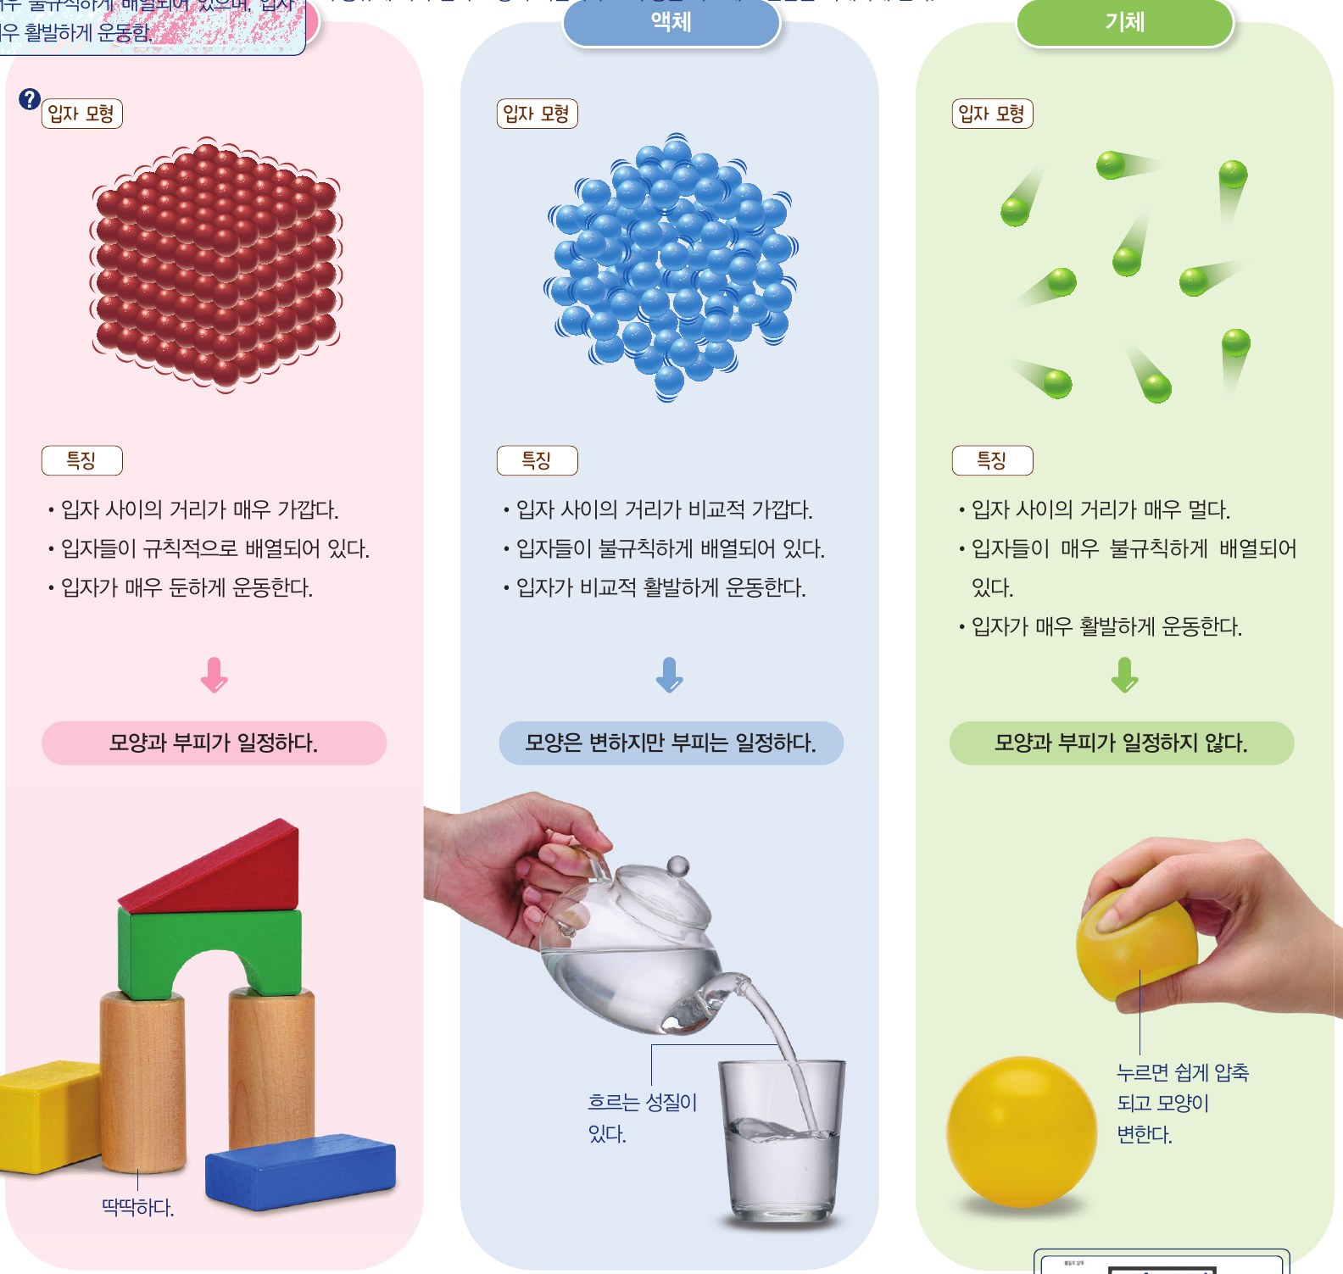  비상 p.124 그림 4-5 물질의 상태에 따른 입자 모형과 특징 | 미래엔 p.121 액체·기체 입자 배열 + 핵심 내용 표
핵심 개념  진술 | 물질의 상태에 따라 입자 사이의 상대적 거리, 입자 배열의 불규칙한 정도, 입자의 운동성 등이 다르기 때문에 세 가지 상태의 특징이 다르다.  고체: 매우 가깝다·규칙적·매우 둔하게 운동 / 액체: 비교적 가깝다·불규칙·비교적 활발 / 기체: 매우 멀다·매우 불규칙·매우 활발 | 물질의 상태에 따라 특징이 다른 까닭은 각각의 상태에서 물질을 구성하는 입자들의 배열이 다르기 때문이다.  고체: 매우 가깝다·규칙적·제자리에서만 운동 / 액체: 고체보다 멀다·고체보다 불규칙·비교적 자유롭게 운동 / 기체: 매우 멀다·매우 불규칙·액체보다 더욱 자유롭게 운동
표현 차이 | • 고체 운동 = ‘매우 둔하게 운동’  • 액체 거리 = ‘비교적 가깝다’ | • 고체 운동 = ‘제자리에서만 운동’  • 액체 거리 = ‘고체보다 멀다’ (표에서는 ‘비교적 가깝다’)
지도 시사점 | 고체 입자도 운동한다는 점(제자리 진동)을 두 교과서 모두 진술하지만 표현이 다름 → ‘고체 입자는 움직이지 않는다’ 오개념 예방을 위해 두 표현을 연결하여 지도. 미래엔의 ‘액체 거리 = 고체보다 멀다’는 학생이 액체 입자를 지나치게 멀리 그리는 원인이 될 수 있으므로 표의 ‘비교적 가깝다’와 함께 제시
예상 오개념과 교정
오개념 | 원인 | 교정 전략 / 발문 | 교과서 근거
고체 입자는 움직이지 않는다. | ‘모양이 일정 = 정지’라는 직관 | Q. 고체를 가열하면 왜 녹을까? → 제자리 진동 운동, 온도가 높을수록 활발 | 비상 ‘매우 둔하게 운동’ / 미래엔 ‘제자리에서만 운동’
입자 사이의 빈 공간에 공기가 있다. | ‘빈 곳에는 공기’라는 일상 경험 | 공기도 입자로 되어 있음 → 공기 입자 사이에는 다시 무엇이 있을까? 로 모순 유도 | 비상 보충(공기 압축)
모든 물질은 같은 입자로 되어 있다 / 모형의 색·크기가 실제 입자의 색·크기다. | 모형을 실물로 받아들임 | 물질마다 입자가 다르므로 색·크기를 달리 표현하는 ‘약속’임을 강조 | 비상 p.124·미래엔 p.121 오개념 지도
가루 물질은 액체, 연기는 기체다. | ‘흐른다·모양이 변한다’만으로 판단 | 가루 알갱이 하나는 모양·부피 일정 → 고체. 연기는 고체 입자가 기체에 섞인 것 | 비상 p.125·미래엔 p.121 오개념 지도
탄산음료의 거품은 공기다 / 액체만 있다. | 기체를 ‘공기’와 동일시 | 거품 = 이산화 탄소(기체), 탄산음료 = 액체에 기체가 녹은 혼합물 | 비상 p.122 오개념 지도
상태가 변하면 입자의 크기가 변한다(기체 입자는 작다). | 거시적 부피 변화를 입자에 투사 | 입자 크기·수는 그대로, ‘거리’만 달라짐 → 다음 차시 상태 변화와 연결 | 비상 해 보기 / 미래엔 해 보기
이쑤시개(연결선)는 입자 사이의 결합이다. | 모형 재료의 의미 과잉 해석 | 이쑤시개는 ‘가까이 붙어 있음’을 나타내는 장치일 뿐, 결합 개념은 다루지 않음 | 비상 좋은 수업을 위한 제안
올바른 개념 설명 흐름
① 현상 관찰  모양·부피·압축성 | ② 특징 정리  고체/액체/기체 표 | ③ 입자 수준 추론  왜 그런 특징일까? | ④ 모형 표현  거리·배열·운동성 | ⑤ 모형으로 재설명  + 모형의 한계
※ 비상은 ①→⑤ 순서를 그대로 따르고, 미래엔은 ②·④를 본문에서 먼저 제시한 뒤 ④를 학생 활동으로 반복함. 미래엔으로 수업할 때는 ①·③을 도입 발문으로 보완.

